# Муниципальное бюджетное дошкольное образовательное учреждение «Детский сад»№22 Кавалеровский район пгт Кавалерово Приморского края

**Проект  
 «Я живу у** **Японского моря»**

Составитель:

Ушакова Виктория Владимировна,

Воспитатель высшей квалификационная категория

пгт Кавалерово 2022г.

**Проект «Я живу у Японского моря»**

**Вид проекта**: краткосрочный фронтальный групповой, информационно-творческий.

**Продолжительность проекта:** 2 месяца

**Дата проведения**: 01.08.2022 – 29.09.2022

**Участники проекта**: дети старшей группы «Солнечные лучики», родители воспитанников, воспитатели.

**Образовательная область**: познавательное развитие, художественно- эстетическое развитие, физическое развитие.

**Актуальность проблемы**: «Какие бывают обитатели Японского моря»

**Цель проекта:** Формирование у детей старшего дошкольного возраста представлений о родном крае. Создание условий для воспитания экологической культуры и развития познавательных и творческих способностей детей.

**Задачи:**

·   расширять представления детей об обитателях морских глубин Японского моря, формировать умение размышлять;

·        развитие   логического мышления, умения на основе сопоставления фактов, результатов, наблюдений делать выводы и заключения;

·        развивать эстетическое восприятие окружающего мира, способность видеть красивое;

·         развивать способность вслушиваться в звуки природы;

·         развивать познавательный интерес, творческие способности;

·         использовать различные нетрадиционные художественно – графические техники;

·         учить охранять  окружающую среду;

**Предполагаемые результаты:**

·         владеть понятиями «морские животные», «рыбы», «моллюски»;

·         иметь простейшие представления о некоторых особенностях строения тела в связи с их жизнью в воде, способах их передвижения (плавает, ползает), способах маскировки, об уникальности каждого вида;

·         сформировать первоначальные навыки экологически грамотного поведения в природе;

·         составлять описательный рассказ о морском обитателе с использованием опорной схемы.

**Гипотеза:**

Много вокруг нас ещё неизведанного и прекрасного. Хотелось бы познакомить детей с этим загадочным и таинственным миром. В ходе реализации проекта дети получат знания об обитателях Японского моря. Чувство любви к природе. Желание беречь и охранять её.

**Этапы проекта:**

1 этап

Целеполагание (выявление проблемы).

2 этапы

Разработка проекта.

3 этап

Выполнение проекта (Организация совместной работы детей и педагогов над проектом).

4 этап

Подведение итогов «Развлечение «Сокровища Японского моря»

**Предварительная работа:**

·         поисковая работа по подбору иллюстративного материала, по теме «Морские обитатели Японского моря», «Море»;

·         знакомство с литературными произведениями: А. С. Пушкин «Сказка о рыбаке и рыбке», Г. Х. Андерсен «Русалочка»;

·         рассматривание репродукций картин И. К. Айвазовский «Ночь. Голубая волна», «Ураган на море», А. Рылов «Море. Камни», «В голубом просторе», А. Боголюбов «Парусник в море»;

·         прослушивание песни «Дельфины» на стихи С. Козлова из мультфильма «В порту»; Дебюсси К. « Море», эскиз для симфонического оркестра, «Разговор ветра с морем»; Равель М. «Игра воды»;

·         просмотр мультфильмов «Разноцветная семейка», «Сказка о рыбаке и рыбке», «Русалочка», «В поисках Немо», «Подводная братва».

**Сотрудничество с семьёй:**

Конкурс детских творческих работ «Животный мир Японского моря»

**Развлечение**: «Солнце, воздух и вода наши лучшие друзья», «Фокусы волшебника из подводного царства», «Сокровища Японского моря»

**Ресурсное обеспечение:**

Иллюстрации, книги, художественные произведения и материалы, презентации: «Обитатели Японского моря» и «Дальневосточный морской заповедник», фотоаппарат, компьютер, материалы для изобразительной и конструкторской деятельности, телевизор.

**Реализация проекта**

Совместная деятельность детей и педагогов.

Цель: Активизировать познавательный интерес к родному краю и обитателям Японского моря. Закрепить знания детей о разнообразии подводного мира; поощрять навыки поисковой деятельности; обогащать речь детей; формировать бережное отношение к природе.

*Беседы:* О родном крае, об обитателях Японского моря.

*Рассматривание иллюстраций* (энциклопедий «Море и его мир», «Рыбы, которые светятся», альбомом с видовым разнообразием животного, растительного мира, их средой обитания.

*Мультфильмы:* «О рыбаке и рыбке» А. С. Пушкина; «Немо».

*Просмотр презентаций:* «Обитатели Японского моря» и «Дальневосточный морской заповедник».

*Рассматривание картин* художников, изображающих Японское море.

*Чтение художественной литературы*

Цель: Формировать интерес к художественным произведениям различных жанров, раскрыть взаимосвязь между сказочным и реальным миром; учить выделять главную мысль произведения;

Объяснить, как важны в книге рисунки; показать, как много интересного можно узнать, рассматривая книжные иллюстрации.

Х.-К. Андерсен "Русалочка".

Вечер загадок, стихов о морском мире.

Заучивание стихов о жителях Японского моря.

*Посещение районной детской библиотеки* по теме: «Обитатели подводного мира».

*Выставка поделок* «Японское море».

Цель: Обучать детей различным приёмам работы с различными изобразительными средствами, умению следовать устным инструкциям, оперировать понятиями, обозначающими пространственные характеристики. Развивать мелкую моторику рук и глазомер, художественный вкус и творческие способности. Воспитывать культуру труда, коммуникативные способности детей.

*Музыкальная деятельность*

Цель: Учить воспринимать характер животных с помощью музыкальных произведений. Упражнять детей в создании выразительных образов морских обитателей. Прививать любовь к различным музыкальным жанрам.

* Прослушивание песен о море;
* Слушание музыки: «Звуки моря»;
* Разучивание песни «На море».

**Взаимодействие с родителями**

***Консультации для родителей:***

**«**Правила поведения для детей на воде»

«СОЛНЦЕ, ВОЗДУХ И ВОДА - НАШИ ЛУЧШИЕ ДРУЗЬЯ»

«Безопасность на воде»

Участие в выставке поделок «Японское море» совместное творчество родителей и детей, воспитателей.

Развлечение с родителями «Сокровища Японского моря».

Фотовыставка: « Мы на Японском море»

**Литература, источник:**

1.     А.К. Бондаренко «Дидактические игры в детском саду»;

2.     Ш. Фельдчер, С. Либерман. "400 способов занять ребенка от 2 до 8 лет".

Интернет-ресурсы:

1.     http://автор Усольцева О.В.;

2.     http://www.photo-sborka.ru/photos/big/obitatel-glubin

3.     http://www.ellf.ru/photos/23621-obitateli-morejj-i-okeanov-23-foto.html

4.     http://dekatop.com/archives/1538

5.     http://www.zveryshki.ru/2008/11/10/morskie-obitateli.html

6.     <http://vsehpozdravil.ru/Holiday/123/vsemirnii_den_zaschiti_morskih_mlekopitaiuschih_den_kitov.html> и др .

**Приложение 1**

**Дидактические игры**

Цель: Уточнить и закрепить и знания об обитателях моря. Развивать находчивость, сообразительность, внимание, умение доказывать правильность своего суждения.

«Плавает - не плавает».

«Разрезные картинки».

«Помоги Незнайке!»

 «Закончи рисунок».

«Определи по контуру».

«Что мы знаем о воде?»

«О ком расскажу»

**Приложение 2**

**Словесные игры**

Цель. Развивать умение описывать водоем, его обитателей по описанию.

Расширить словарь детей: медуза, осьминог, креветка, краб, морской конёк, камбала.

«Опиши животное»

«Отгадай загадку»

«Кто, что слышит?»

«Чьи детки?»

«Найди предмет по описанию»

«Назови одним словом»

«Кто больше заметит небылиц?»

**Приложение 3**

**Подвижные игры**

Цель: Формирование двигательных навыков, развитие воображения, внимания.

«Рыбак и рыбки»

«Море волнуется»

«Рыбки и камушки»

«Водяной»

«Водолаз»

Фотовыставка

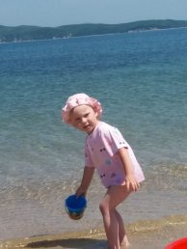 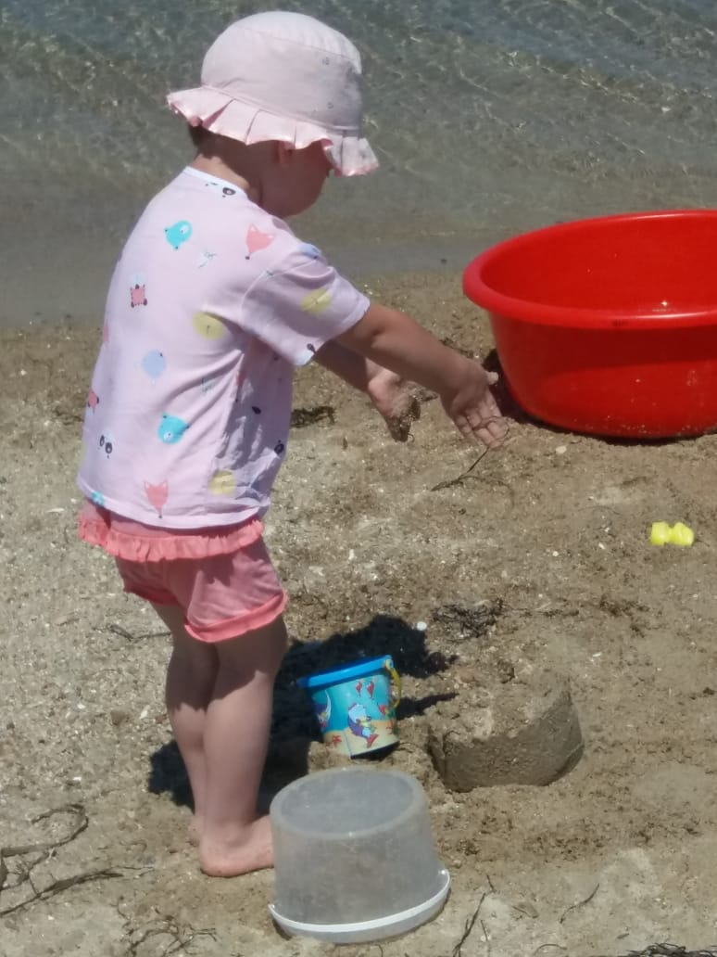 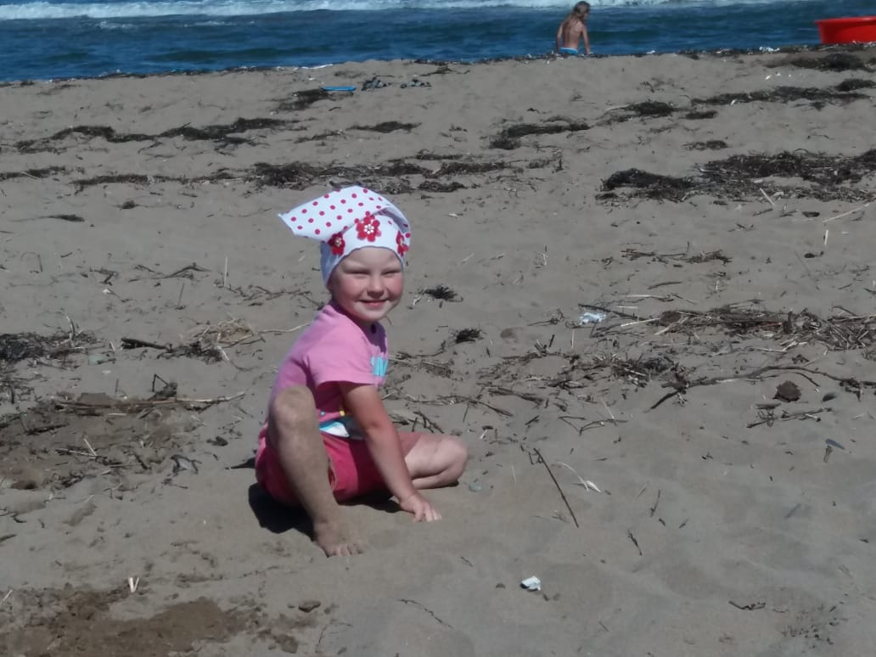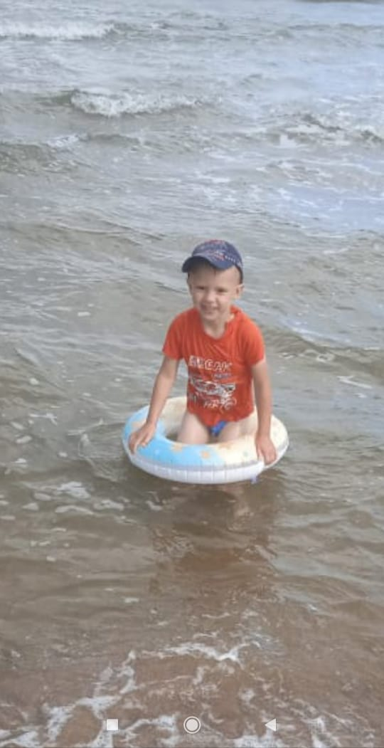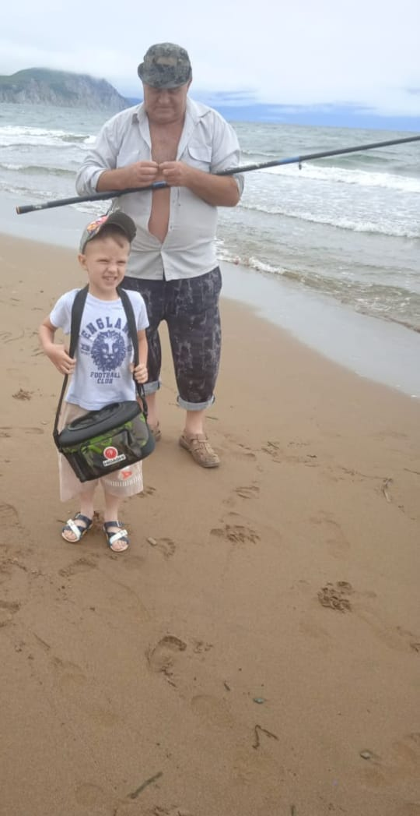

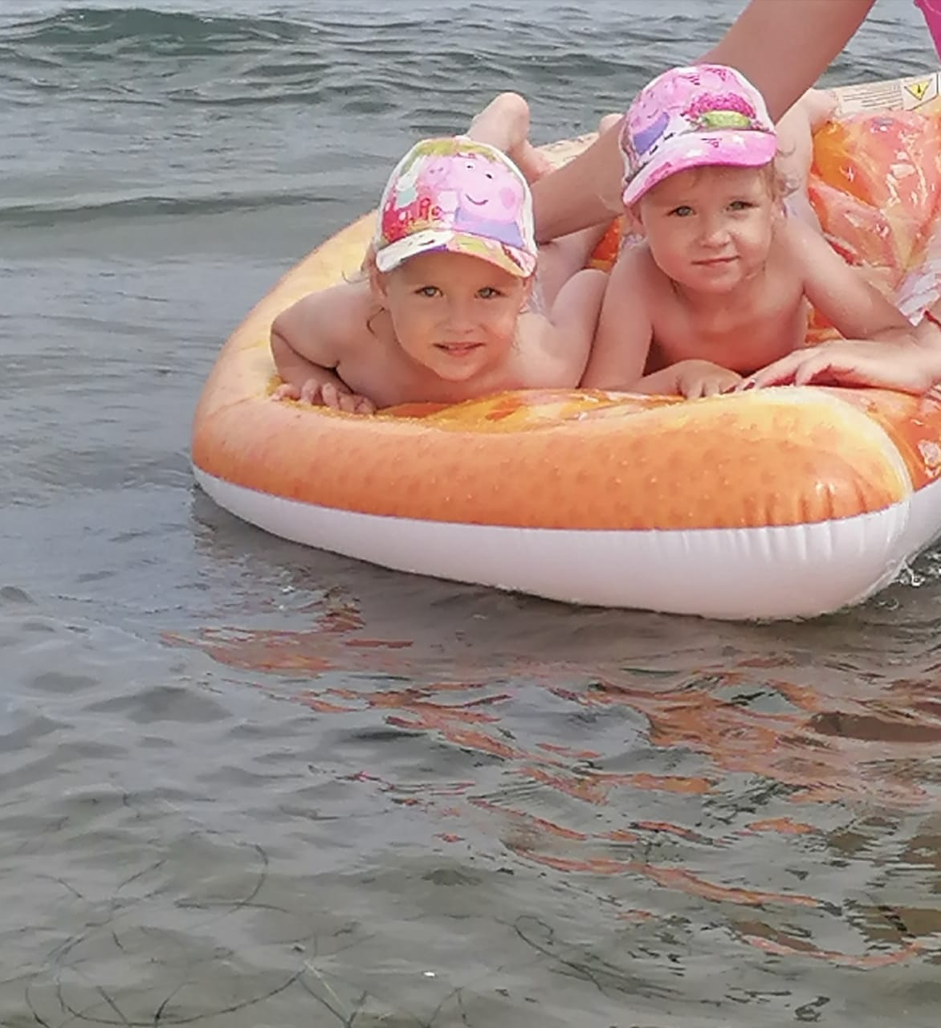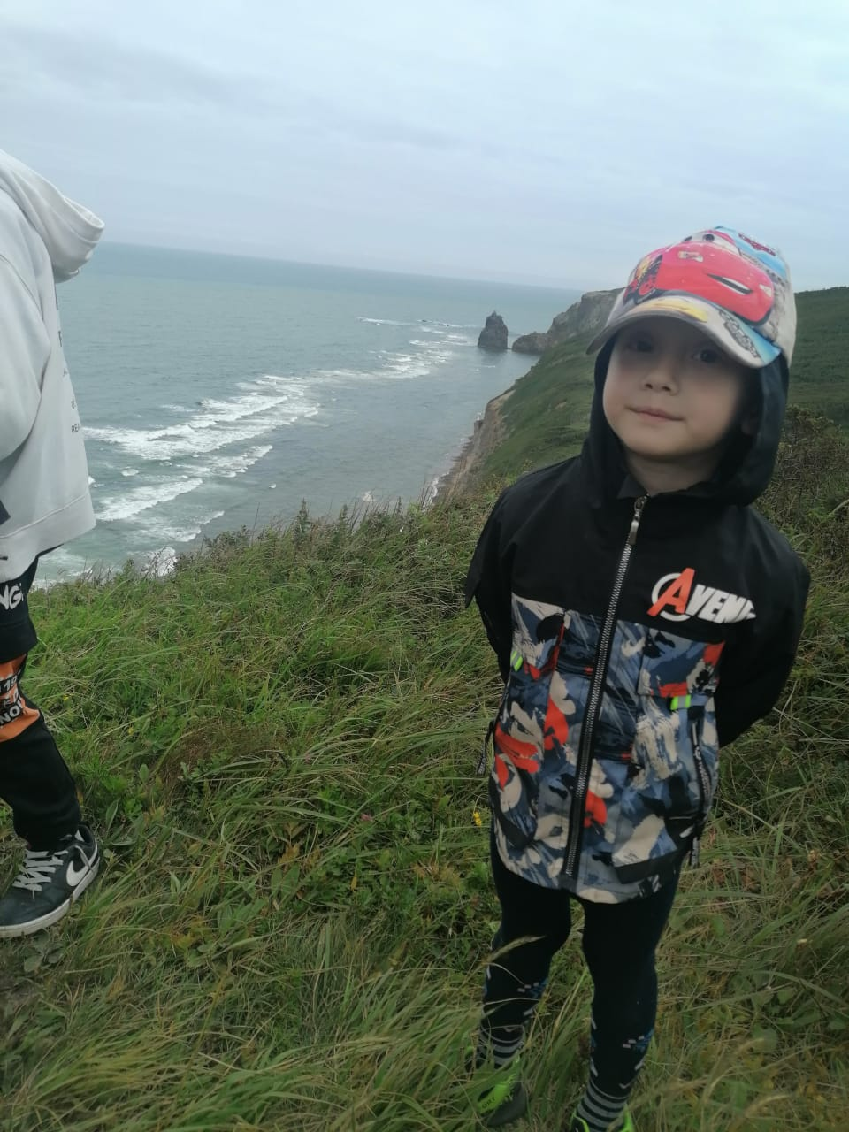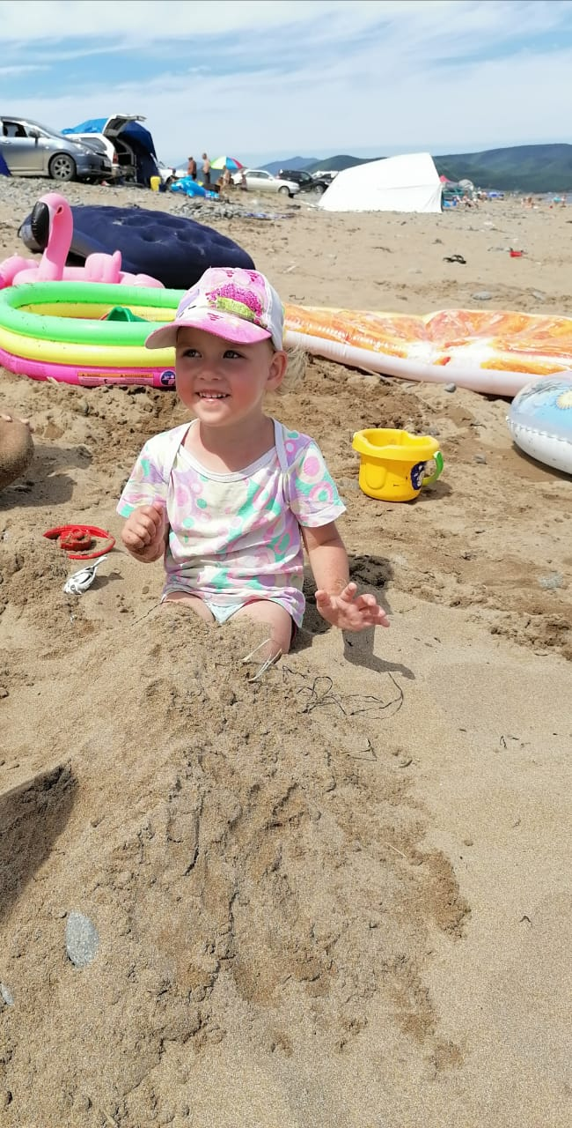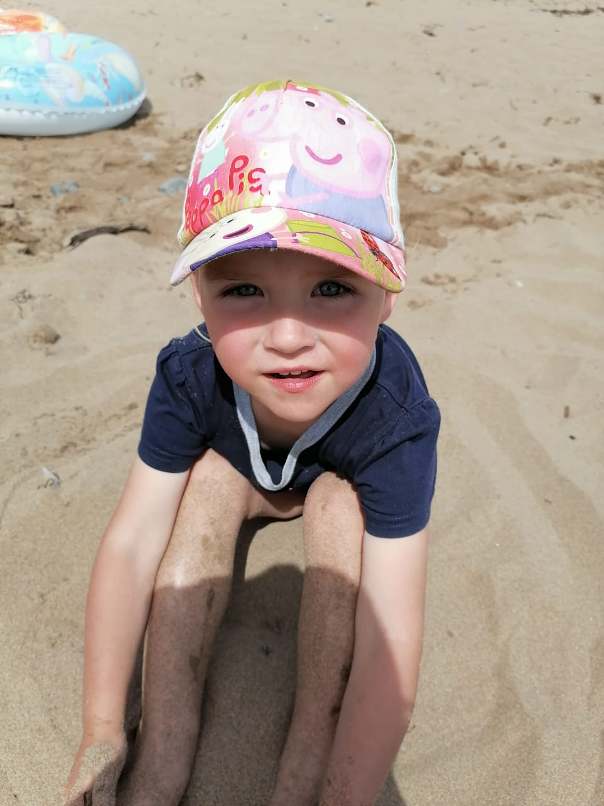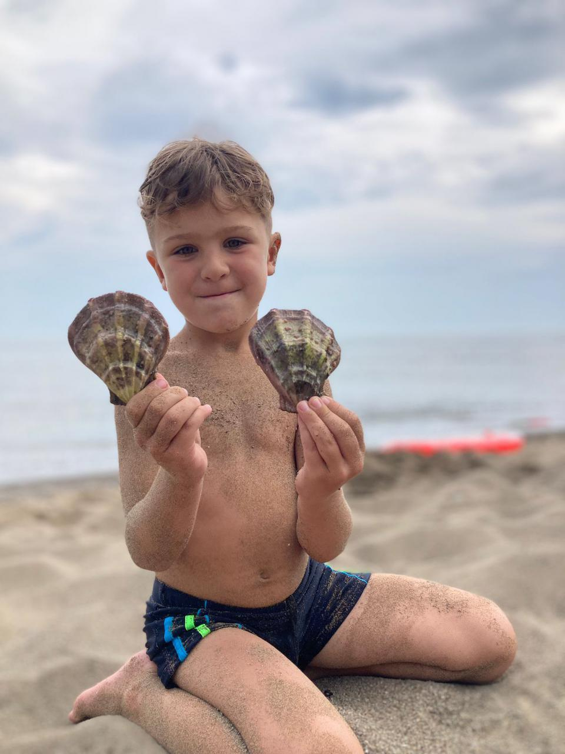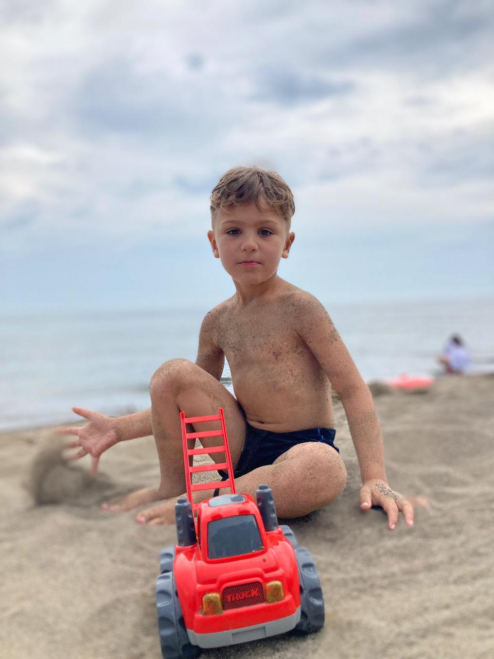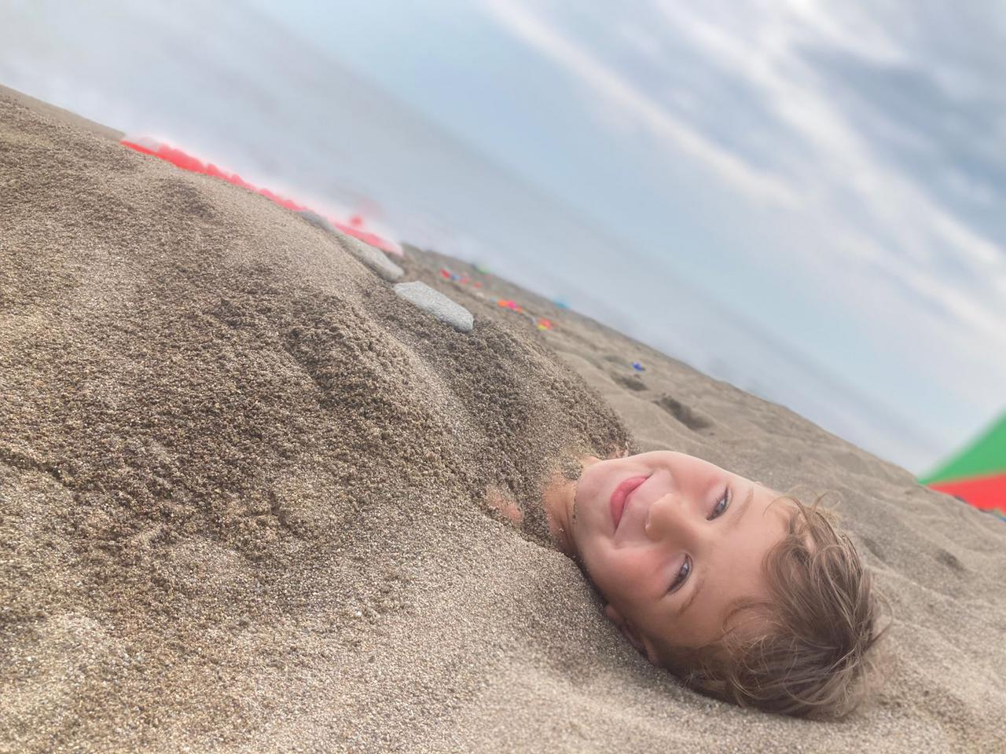

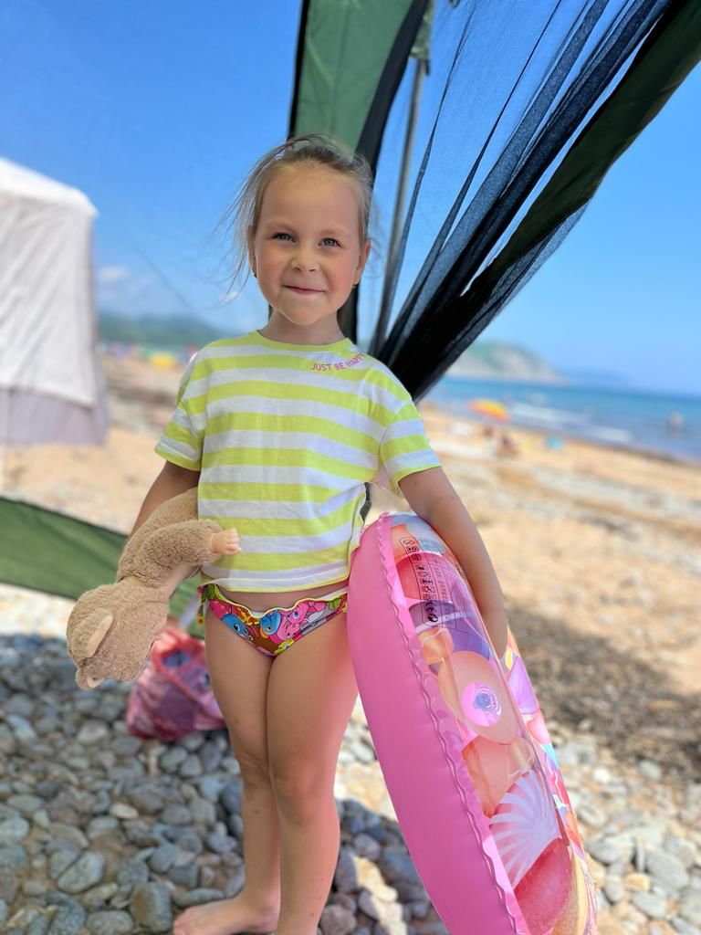

Выставка творческих работ «Обитатели Японского моря»

